Кыргызско-Российский Славянский университет им. Б.Н.Ельцина
Политехнический институт
Высшая школа цифровых технологий

Отчет
по лабораторной работе №1 по дисциплине «Схемотехника»
Вариант №4

Выполнил: студент гр.ЕПИ-2-25 Мирзаитов Тимур
Проверил: ст. преп. Полунин В.В.

Бишкек- 2026 г.
Оглавление
Цель работы 2
Задание №1 2
Задание №2 3
Вывод 3

Цель работы
Познакомиться с концепцией использования компьютера в качестве экспериментального инструмента для закрепления теории, изучаемых в рамках курса. Познакомиться с инструментом САПР (автоматизированного проектирования), который мы будем использовать в этом курсе: Altera Quartus Web Edition версии 13.1 или Altera Quartus II версии 9.0. В качестве платы моделирования будет использоваться плата DE0 фирмы Altera.

Задание №1
  - Вариант №4
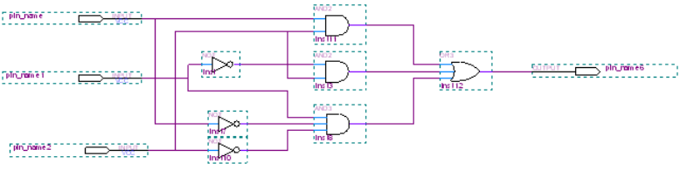
Булево выражение:
$$F=XZ+\overline{Y}Z+\overline{X}Y\overline{Z}$$
Таблица истинности:

$$X$$ | $$Y$$ | $$Z$$ | $$\overline{X}$$ | $$\overline{Y}$$ | $$\overline{Z}$$ | $$XZ$$ | $$\overline{Y}Z$$ | $$\overline{X}Y\overline{Z}$$ | $$XZ+\overline{Y}Z+\overline{X}Y\overline{Z}$$
0 | 0 | 0 | 1 | 1 | 1 | 0 | 0 | 0 | 0
0 | 0 | 1 | 1 | 1 | 0 | 0 | 1 | 0 | 1
0 | 1 | 0 | 1 | 0 | 1 | 0 | 0 | 1 | 1
0 | 1 | 1 | 1 | 0 | 0 | 0 | 0 | 0 | 0
1 | 0 | 0 | 0 | 1 | 1 | 0 | 0 | 0 | 0
1 | 0 | 1 | 0 | 1 | 0 | 1 | 1 | 0 | 1
1 | 1 | 0 | 0 | 0 | 1 | 0 | 0 | 0 | 0
1 | 1 | 1 | 0 | 0 | 0 | 1 | 0 | 0 | 1

Задание №2
  - Вариант №4
$$F=XY\left(\overline{X}YZ+X\overline{Y}Z+XY\overline{Z}+\overline{X}\overline{Y}Z\right)= XY\overline{X}YZ+XYX\overline{Y}Z+XYXY\overline{Z}+XY\overline{X}\overline{Y}Z=XY\overline{Z}$$
Схема:
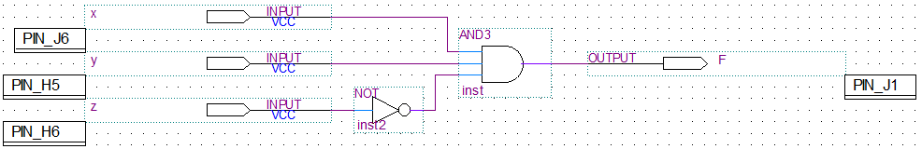
Таблица истинности:
$$X$$ | $$Y$$ | $$Z$$ | $$\overline{Z}$$ | $$XY\overline{Z}$$
0 | 0 | 0 | 1 | 0
0 | 0 | 1 | 0 | 0
0 | 1 | 0 | 1 | 0
0 | 1 | 1 | 0 | 0
1 | 0 | 0 | 1 | 0
1 | 0 | 1 | 0 | 0
1 | 1 | 0 | 1 | 1
1 | 1 | 1 | 0 | 0

Ответы на контрольные вопросы
1)
A | B | A&B | A|B | ~A | AΔB
0 | 0 | 0 | 0 | 1 | 0
0 | 1 | 0 | 1 | 1 | 1
1 | 0 | 0 | 1 | 0 | 1
1 | 1 | 1 | 1 | 0 | 0

2) Проект – это совокупность файлов, которые используются при проектировке схем. В них описывается логика поведения схем, и как файлы должны работать между собой.
Компиляция нужна для того, чтобы превратить файлы с описанием схем, будь то в Verilog либо в виде схем, в бинарные файл прошивки, которые потом можно загрузить в ПЛИС.
Компиляция выполняется по кнопке «Start compilation» в панели инструментов
3) Операция назначения выводов проводится для того чтобы, при загрузке бинарного файла на плату, наша схема могла получать входные сигналы, и использовать выходные сигналы, например чтобы включать светодиоды на плате.

Вывод
В ходе данной лабораторной работы я научился создавать булевые функции из готовых схем, также научился создавать элементарные схемы по заданной функции. Выполнил распиновку схемы, и проверил работоспособность на DE0

